**Tipos de testes**

## **Testes unitários**

Geralmente são realizados de forma isolada do restante do sistema, visto que tem por objetivo assegurar a qualidade das unidades de forma individual e não o sistema como um todo. Podemos entender como **“unidade”** as menores partes do nosso sistema, ou seja, métodos e funções das classes ou pacotes utilizados no projeto.

## **Testes de integração**

Geralmente eles são mais complexos para serem desenvolvidos e mais lentos ao ser executados, pois ao contrário dos testes unitários, nosso objetivo não será testar a lógica nas menores unidades do sistema, mas sim as funcionalidades inteiras, o conjunto funcionando em simultâneo e entregando o resultado esperado.

## **Testes de ponta a ponta (E2E)**

Geralmente simulam a atividade que o usuário final teria, mas feita em um ambiente preparado para ser muito semelhante ao do ambiente de produção. Normalmente ele é o último teste antes de o projeto entrar em produção.

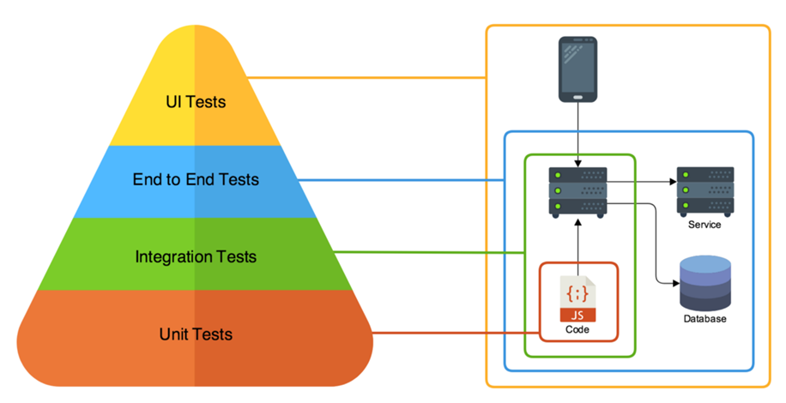

## **Teste manual vs. automatizado**

O **teste manual**, como o próprio nome nos indica, é feito manualmente por um analista, desenvolvedor ou especialista em qualidade. Nessa situação, a pessoa responsável pelos testes irá executar cada passo necessário para que o teste seja realizado com sucesso, sempre atento para as condições que o teste precisa para ser realizado da forma correta.

O teste manual costuma ter baixo valor de investimento e também permite que a pessoa que os realiza experimente condições semelhantes às do ambiente de produção, já que pode definir os parâmetros do teste manualmente.

Em compensação, testes manuais são mais lentos e como dependem totalmente da interação humana, sempre existe uma alta possibilidade de um problema passar despercebido por quem testa.

Já os **testes automatizados** nos trazem a praticidade de ter scripts, ferramentas como os mocks, citados [neste artigo](https://www.alura.com.br/artigos/testes-com-mocks-e-stubs) e técnicas que agilizam o processo. Eles nos ajudam a descobrir rapidamente se o sistema está com o desempenho esperado, e por serem automatizados, podem ser executados sem a necessidade de uma pessoa em todas as etapas de testes.

São mais confiáveis, já que são definidos por uma ferramenta ou scripts específicos; Assim o teste será executado automaticamente, sem interferência humana direta, diminuindo a possibilidade de erros passarem despercebidos.